Лабораторная работа 6

Сафин Андрей Алексеевич

Содержание

# 1 Цель работы

Ознакомление с инструментами поиска файлов и фильтрации текстовых данных. Приобретение практических навыков: по управлению процессами (и заданиями), по проверке использования диска и обслуживанию файловых систем.

# 2 Задание

Воспользоваться командами поиска информации в системе, управления процессами и символами перенаправления ввода-вывода и конвейера для выполнения описанных в лабораторной работе пунктов.

# 3 Теоретическое введение

Перенаправлять ввод и вывод можно с помощью стрелок >, >>, <, <<.

Выполнять команды последовательно, использую данные предыдущих, можно с помощью символа |.

Для работы с данными используются команды: - find - поиск файлов - grep - поиск строки

Для анализа использования диска используются команды: - df - загруженность файловых систем - du - загруженность директорий

Для работы с процессами используются команды: - ps - получение информации - kill - прекращение процесса

# 4 Выполнение лабораторной работы

1. Осуществлен вход в систему.
2. Записаны в файл file.txt названия файлов, содержащихся в каталоге /etc. Допи- саны в этот же файл названия файлов, содержащихся в домашнем каталоге (рис. 1-2).
3. Выведены имена всех файлов из file.txt, имеющих расширение .conf, а затем записаны в новый текстовой файл conf.txt (рис. 1-2).

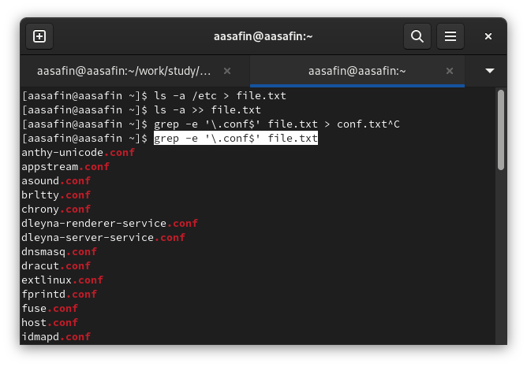

Figure 1: Запись информации в file.txt и выведение её части

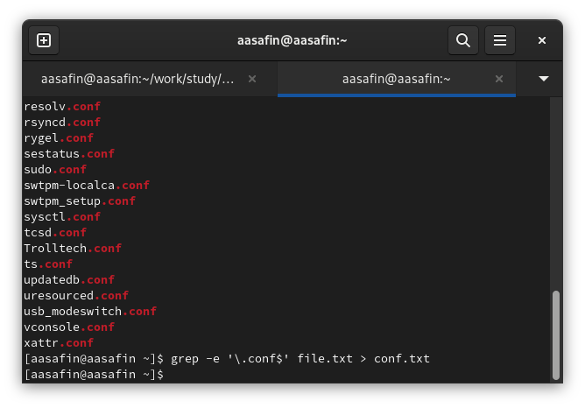

Figure 2: Запись информации в file.txt и выведение её части (2)

1. Найдены файлы в ~, названия которых начинаются с “с” (рис. 3). Также это можно было сделать с использования ключа -maxdepth, исключающего файлы из подкаталогов.

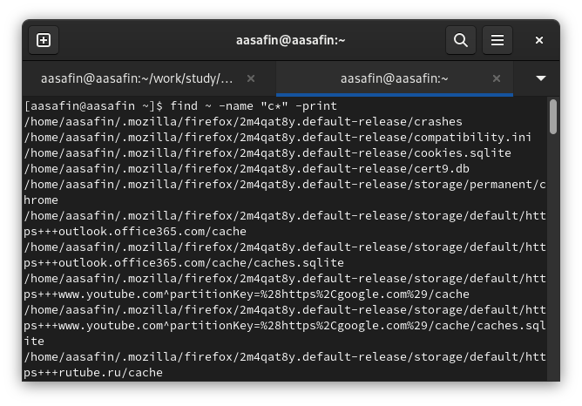

Figure 3: Поиск файлов с буквой “с” в начале имени

1. Постранично выведены на экран имена файлов из каталога /etc, начинающиеся с символа h (рис. 4-5)

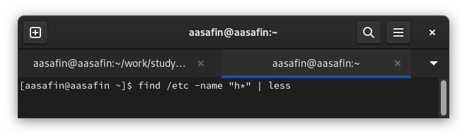

Figure 4: Выведение файлов с певрой буквой h постранично

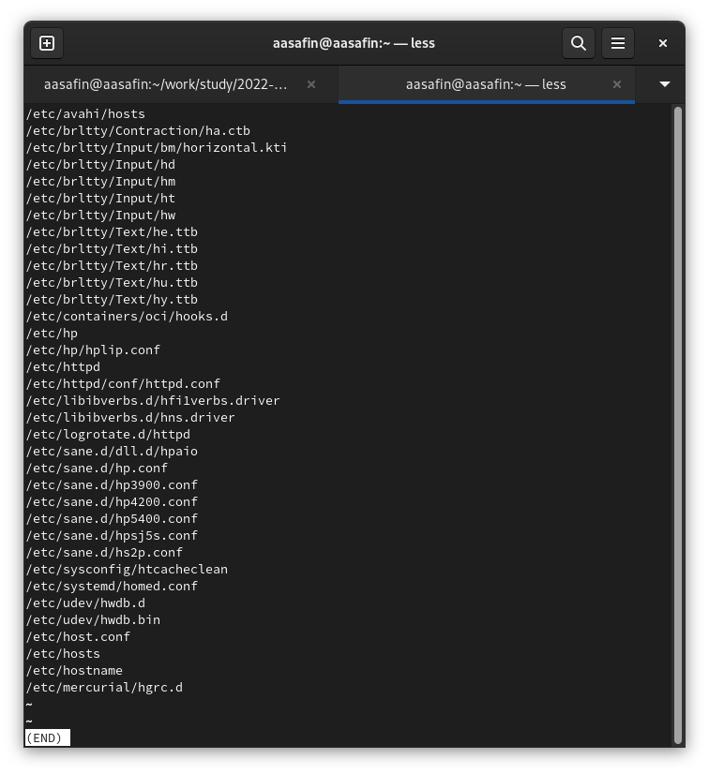

Figure 5: Выведение файлов с певрой буквой h постранично (2)

1. В фоновом режиме записаны в файл logfile имена файлов, начинающиеся с log (рис. 6).

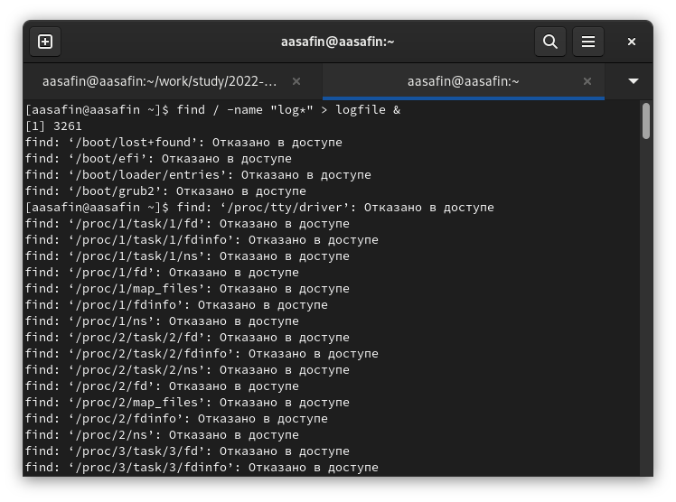

Figure 6: Фоновая запись названий файлов с началом “log” в logfile

1. Удален logfile (рис. 7).
2. Фоново запущен gedit (рис. 7).
3. Определен идентификатор gedit (рис. 7). Также это можно было сделать, используя команду pgrep gedit.
4. Изучена справка по kill (рис. 8). Процесс gedit завершён (рис. 7).

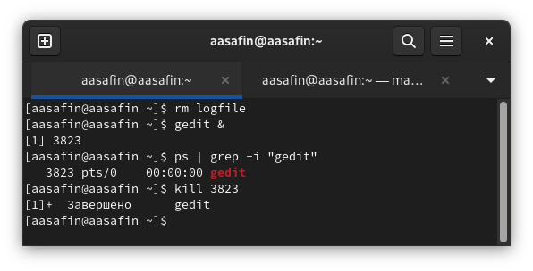

Figure 7: Удаление logfile; запуск в фоновом режиме gedit; определение идентификатора процесса; его заверешение

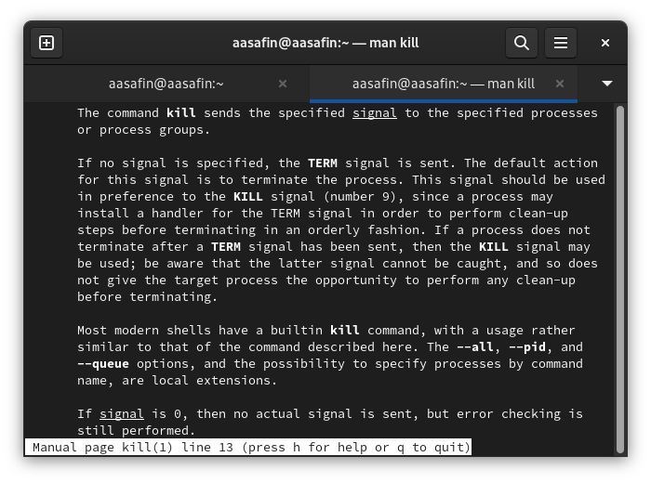

Figure 8: Справка по kill

1. Изучены справки по df и du (рис. 9-10). Данные команды использованы с ключём -h для того, чтоб информация об объеме данных выводилась в байтах, КБ, МБ и т.д. (рис. 11).

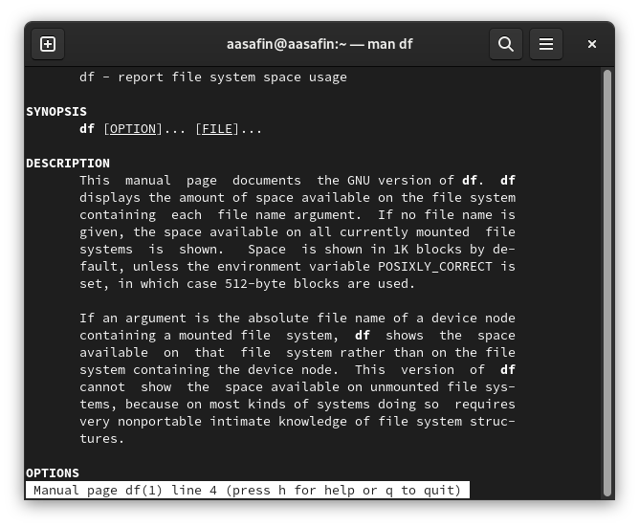

Figure 9: Справка df

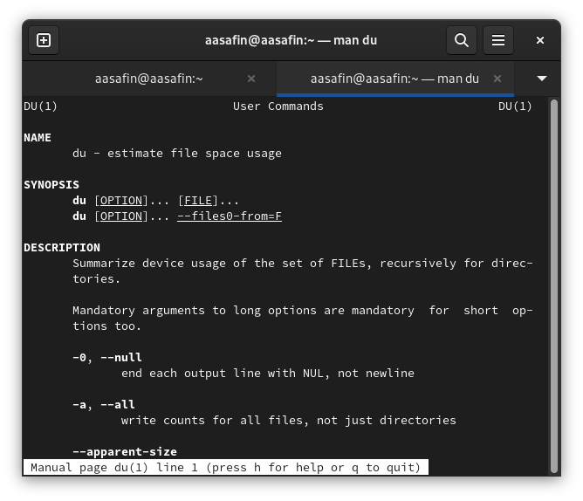

Figure 10: Справка du

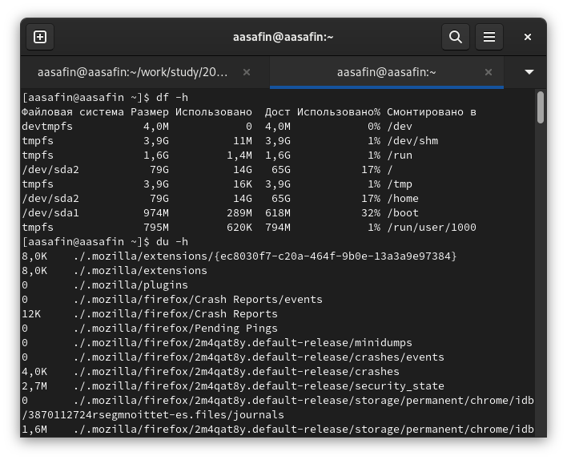

Figure 11: Использование du и df

1. Получена справка по find (рис. 13). Выведены имена всех директорий домашнего каталога с помощью ключа -type d (рис. 12).

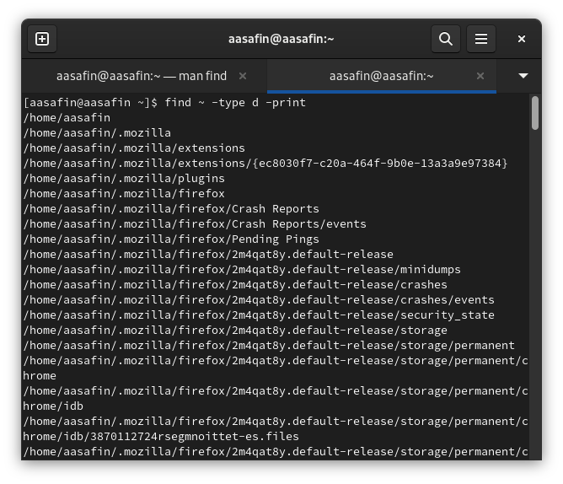

Figure 12: Выведение имен всех директорий из ~

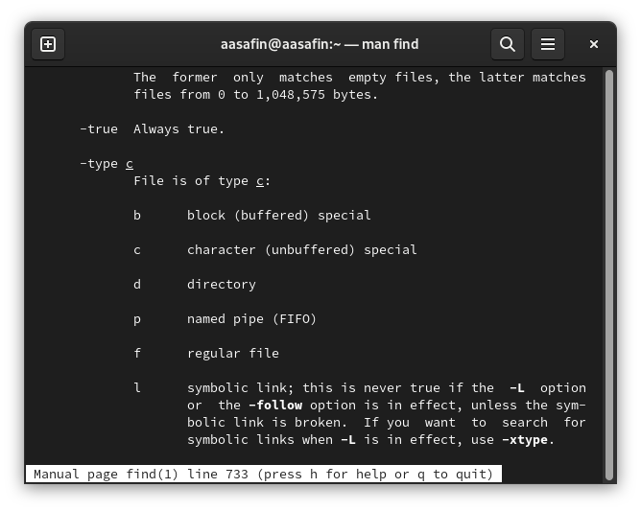

Figure 13: Справка find

# 5 Выводы

Поставленные задачи выполнены, навыки работы с командами перенаправления, конвейерами, командами поиска и процессами получены.

# 6 Ответы на контрольные вопросы

1. stdin, stdout, stderr.
2. записывает вывод в пустой файл, >> дописывает вывод в существующий.
3. Цепочка из нескольких команд, в которой следующая работает с данными, полученными предыдущей.
4. Программа - это последовательность команд процессору, а процесс - выполнение программы в реальном времени.
5. pid - идентификатор процесса, gid - идентификатор группы UNIX, в которой идет процесс.
6. Задача - это фоновый процесс. Начинать их можно с помощью амперсанда &, а завершать с помощью команд прерывания таких, как kill.
7. top - программа, показывающая осортированный по нагрузке на процессор список процессов в системе. htop делает то же самое, но выводит больше полезных данных.
8. Команда поиска - find. В зависимости от аргументов и ключей ищет файлы или директории по названиям или другим характеристикам. Например, find ~/works -name “01*” -print найдет и выведет файлы из ~/works с именем, начинающимся на 01.
9. Можно с помощью grep.
10. Определить объём свободной памяти можно используя df.
11. С помощью команды du ~.
12. С момщью команды kill или, если она не работает, KILL.